附件1

四川省大学生“综合素质A级证书”认证办法

一、综合素质A级证书
第一条 四川省大学生“综合素质A级证书”由共青团四川省委、四川省学生联合会共同设立。
第二条 四川省大学生“综合素质A级证书”认证制度旨在对大学生的综合素质进行有效评价，在青年学生中树立先进典型，建立正确的激励导向机制，引导广大青年学生向上向善、自立自强、奋发成才，同时向社会推荐优秀人才，为祖国建设和发展做出积极贡献。
二、认证对象
第三条 四川省大学生“综合素质A级证书”的认证范围为：四川省全日制高等院校在校学生（含专科生、本科生、研究生）。
第四条 四川省大学生“综合素质A级证书”认证对象无名额限制，凡符合本认证办法规定且满足认证条件的，均可申请认证“综合素质A级证书”，已获得认证的学生不得重复申请。
三、认证条件及方法
第五条 认证基准
学业成绩无挂科记录、无处分记录，需由学校相关行政部门开具证明材料。
第六条 认证项目
“综合素质A级证书”认证项目分为思想政治、社会实践、创新创业、专业学习、成长锻炼、文体活动、技能特长7个类别，共21个项目，达到相应条件后可获得对应分值（详见《四川省大学生“综合素质A级证书”评分标准表》）。同一项目的不同子项目不叠加计分，以最高得分计算。
（一）思想政治。1.参加“青马工程”“大学生骨干培训班”等思想政治类培养计划；2.思想品德方面有突出事迹，被授予道德模范、抗震救灾、见义勇为、拾金不昧、乐于助人、自强之星等奖励或表彰；3.“学习强国”学习情况；4. “青年大学习”学习情况；5.思想政治理论课学习情况。
（二）社会实践。6.参加社会实践；7.参加志愿服务。
（三）创新创业。8.参加创新创业竞赛；9.自主创业；10.参与科技创新。
（四）专业学习。11.在校期间获得奖学金；12.发表学术论文或文章；13.获得第二学位；14.参加专业性学科竞赛。
（五）成长锻炼。15.参加学生组织并获得良好及以上等次评议；16.获得优秀学生干部或优秀团干部、优秀共产党员、优秀共青团员、优秀毕业生等相关表彰。
（六）文体活动。17.参加文艺类活动；18.参加体育竞赛类活动。
（七）技能特长。19.获得国家级职业资格（技能）证书；20.获得全国计算机等级考试证书；21.获得语言类等级考试（认证考试）证书。
第七条 认证方法
“综合素质A级证书”每学期认证一次，分别于每年5月、12月进行。授予符合本认证办法第五条之认证基准且在第六条所列认证项目7个类别中满足4个类别取得计分，同时总分数达到18分（含18分）以上的专科生、总分数达到24分（含24分）以上的本科生或研究生。
四、组织机构
第八条 四川省大学生“综合素质A级证书”认证组织机构为共青团四川省委和四川省学生联合会。
第九条 共青团四川省委学校部、四川省学生联合会秘书处负责“综合素质A级证书”认证制度实施中的组织评审和协调工作，具有本认证办法的最终解释权。
第十条 各高校团委负责本校“综合素质A级证书”申请人的资格审查和初评工作。
五、认证程序
第十一条 四川省大学生“综合素质A级证书”认证的基本程序是：1.本人申请（系统内提交相关证明材料）；2.学校团、学组织审核确认（系统内初审）；3.团省委和省学联终审确定（系统内终审），线上生成电子证书。
第十二条 各高校团委评定出“综合素质A级证书”推荐人选后，在校内公示五个工作日。若收到投诉，应组织调查，经调查确认不符合资格或条件者，取消被认证资格，同时通报所在院系和组织。
第十三条 凡是弄虚作假或不符合认证资格和条件的人员，在材料审查、资格初审、最终审定等任何环节中一经发现，一律取消资格，所造成的后果由申请人自己承担。
六、附则
第十四条 本认证办法中涉及所有奖项及经历均须是大学期间所得。
附件2

四川省大学生“综合素质A级证书”评分标准表

类别 | 项目 |  |  |  | 标准 | 证明材料 | 分值
一、思想政治（20分） | A参加“青马工程” “大学生骨干培训班”等思想政治类培养计划（6分） |  |  |  | 1.国家级 | 结业证书或主办单位开具证明 | 6
 |  |  |  |  | 2.省部级 | 结业证书或主办单位开具证明 | 5
 |  |  |  |  | 3.市级 | 结业证书或主办单位开具证明 | 4
 |  |  |  |  | 4.校级 | 结业证书或主办单位开具证明 | 3
 |  |  |  |  | 5.院系级 | 结业证书或主办单位开具证明 | 2
 | B思想品德方面有突出事迹，被授予道德模范、抗震救灾、见义勇为、拾金不昧、乐于助人、自强之星等奖励或表彰（6分） |  |  |  | 6.获得国际、国家级奖励或表彰 | 表彰文件或证书 | 6
 |  |  |  |  | 7.获得省部级奖励或表彰 | 表彰文件或证书 | 5
 |  |  |  |  | 8.获得市级奖励或表彰 | 表彰文件或证书 | 4
 |  |  |  |  | 9.获得校级奖励或表彰 | 表彰文件或证书 | 3
 | C“学习强国”学习情况（3分） |  |  |  | 10.“学习强国”积分达到8000分 | 系统截图（姓名+分数） | 3
 |  |  |  |  | 11.“学习强国”积分达到5000分 | 系统截图（姓名+分数） | 2.5
 |  |  |  |  | 12.“学习强国”积分达到2000分 | 系统截图（姓名+分数） | 2
 | D“青年大学习”学习情况（2分） |  |  |  | 13.参评当学期每1期“青年大学习”均完成 | 学校团委开具的证明 | 2
 | E思想政治理论课学习情况（3分） |  |  |  | 14.平均课程成绩达到95分 | 教务部门打印盖章的成绩单 | 3
 |  |  |  |  | 15.平均课程成绩达到90分 | 教务部门打印盖章的成绩单 | 2.5
 |  |  |  |  | 16.平均课程成绩达到85分 | 教务部门打印盖章的成绩单 | 2
二、社会实践(10分) | F参加社会实践（5分） |  |  |  | 17.获得国家级表彰 | 表彰文件或证书 | 5
 |  |  |  |  | 18.获得省部级表彰 | 表彰文件或证书 | 4.5
 |  |  |  |  | 19.获得市级表彰 | 表彰文件或证书 | 3.5
 |  |  |  |  | 20.获得校级表彰 | 表彰文件或证书 | 2.5
 |  |  |  |  | 21.入选“三下乡”社会实践国家级重点团队 | 主办单位通知文件或报备系统后台团队截图+学校团委开具的团队成员证明 | 4
 |  |  |  |  | 22.入选“三下乡”社会实践省级重点团队 | 主办单位通知文件或报备系统后台团队截图+学校团委开具的团队成员证明 | 3.5
 |  |  |  |  | 23.参加“逐梦计划”社会实践 | 系统截图（姓名+申请记录） | 2
 | G参加志愿服务（5分） | G1参加志愿服务工作获得表彰 |  |  | 24.获得国家级表彰 | 表彰文件或证书 | 5
 |  |  |  |  | 25.获得省部级表彰 | 表彰文件或证书 | 4.5
 |  |  |  |  | 26.获得市级表彰 | 表彰文件或证书 | 3.5
 |  |  |  |  | 27.获得校级表彰 | 表彰文件或证书 | 2.5
 |  | G2参加重要项目的志愿服务工作 |  |  | 28.国家级证书或证明 | 证书或主办单位开具的证明 | 4
 |  |  |  |  | 29.省级证书或证明 | 证书或主办单位开具的证明 | 3.5
 |  |  |  |  | 30.市级证书或证明 | 证书或主办单位开具的证明 | 2.5
 |  | G3 “志愿四川”平台或第二课堂成绩单志愿服务时长 |  |  | 31.超过72小时 | 系统截图（姓名+时长） | 3
 |  |  |  |  | 32.36小时到72小时 | 系统截图（姓名+时长） | 2
三、创新创业（20分） | H参加创新创业竞赛（7分） | 全国普通高校学科竞赛排行榜内创新创业竞赛项目 |  | H1国家级 | 33.获得一等奖及以上 | 表彰文件或证书 | 7
 |  |  |  |  | 34.获得二等奖 | 表彰文件或证书 | 6
 |  |  |  |  | 35.获得三等奖 | 表彰文件或证书 | 5.5
 |  |  |  | H2省级 | 36.获得一等奖及以上 | 表彰文件或证书 | 5
 |  |  |  |  | 37.获得二等奖 | 表彰文件或证书 | 4.5
 |  |  |  |  | 38.获得三等奖 | 表彰文件或证书 | 4
 |  |  |  | H3校级 | 39.获得一等奖及以上 | 表彰文件或证书 | 3
 |  | 其他创新创业竞赛项目 |  | H4国际、国家级 | 40.获得一等奖及以上 | 表彰文件或证书 | 5
 |  |  |  |  | 41.获得二等奖 | 表彰文件或证书 | 4.5
 |  |  |  |  | 42.获得三等奖或其他奖励 | 表彰文件或证书 | 4
 |  |  |  | H5省部级 | 43.获得一等奖及以上 | 表彰文件或证书 | 4
 |  |  |  |  | 44.获得二等奖 | 表彰文件或证书 | 3.5
 |  |  |  |  | 45.获得三等奖或其他奖励 | 表彰文件或证书 | 3
 |  |  |  | H6市级 | 46.获得一等奖及以上 | 表彰文件或证书 | 3
 |  |  |  |  | 47.获得二等奖及以下 | 表彰文件或证书 | 2.5
 |  |  |  | H7校级 | 48.获得一等奖及以上 | 表彰文件或证书 | 2.5
 | I自主创业（3分） |  |  |  | 49.个人或合伙自主创业 | 营业执照或学校相关部门开具合伙人证明 | 3
 | J参与科技创新（10分） | J1获得国家级科技奖 |  |  | 50.第1署名人 | 表彰文件或证书 | 10
 |  |  |  |  | 51.第2署名人 | 表彰文件或证书 | 9
 |  |  |  |  | 52.第3署名人及以下 | 表彰文件或证书 | 8
 |  | J2获得省部级科技奖 |  |  | 53.第1署名人 | 表彰文件或证书 | 8
 |  |  |  |  | 54.第2署名人 | 表彰文件或证书 | 7
 |  |  |  |  | 55.第3署名人及以下 | 表彰文件或证书 | 5
 |  | J3项目立项 |  |  | 56.科研项目立项国家级 | 立项文件或结项证明 | 5
 |  |  |  |  | 57.科研项目立项省部级 | 立项文件或结项证明 | 4
 |  |  |  |  | 58.科研项目立项市校级 | 立项文件或结项证明 | 3
 |  | J4发表专利 |  |  | 59.发明型 | 专利证书 | 4
 |  |  |  |  | 60.实用创新型 | 专利证书 | 3
 |  |  |  |  | 61.外观设计型 | 专利证书 | 2
 |  | J5科技成果转化 |  |  | 62.成果转让或孵化 | 转让或孵化协议等相关证明材料 | 3
四、专业学习（20分） | K在校期间获得奖学金（4分） |  |  |  | 63.获得省部级以上奖学金 | 表彰文件或证书 | 4
 |  |  |  |  | 64.获得校级一等奖学金 | 表彰文件或证书 | 3
 |  |  |  |  | 65.获得校级二等及以下奖学金 | 表彰文件或证书 | 2
 | L发表学术论文或文章（7分） | 人文社科类 | 发表论文（文章） | L1南大核心（CSSCI） | 66.第1作者 | 录稿通知或出版样刊截图 | 7
 |  |  |  |  | 67.第2作者 | 录稿通知或出版样刊截图 | 6
 |  |  |  |  | 68.第3作者及以下 | 录稿通知或出版样刊截图 | 2
 |  |  |  | L2北大核心、CSSCI扩展版、国际学术期刊 | 69.第1作者 | 录稿通知或出版样刊截图 | 4
 |  |  |  |  | 70.第2作者 | 录稿通知或出版样刊截图 | 3.5
 |  |  |  |  | 71.第3作者及以下 | 录稿通知或出版样刊截图 | 2
 |  |  |  | L3普通刊物 | 72.第1作者 | 录稿通知或出版样刊截图 | 2
 |  |  |  |  | 73.第2作者 | 录稿通知或出版样刊截图 | 1.5
 |  |  |  | L4国家级官方报纸 | 74.第1作者 | 报纸版面截图 | 4
 |  |  |  |  | 75.第2作者 | 报纸版面截图 | 3
 |  |  |  | L5省级官方报纸 | 76.第1作者 | 报纸版面截图 | 3
 |  |  |  |  | 77.第2作者 | 报纸版面截图 | 2
 |  |  | 参与学术会议 | L6国际性学术论文集 | 78.第1作者 | 录稿通知或论文集截图 | 3
 |  |  |  |  | 79.第2作者 | 录稿通知或论文集截图 | 2.5
 |  |  |  |  | 80.第3作者 | 录稿通知或论文集截图 | 2
 |  |  |  | L7国内学术论文集 | 81.第1作者 | 录稿通知或论文集截图 | 2
 |  |  |  |  | 82.第2作者 | 录稿通知或论文集截图 | 1.5
 |  | 理工科类 | 发表论文 | L8国际性核心刊物 | 83.第1作者 | 录稿通知或出版样刊截图 | 7
 |  |  |  |  | 84.第2作者 | 录稿通知或出版样刊截图 | 4
 |  |  |  |  | 85.第3作者及以下 | 录稿通知或出版样刊截图 | 2
 |  |  |  | L9国内核心刊物 | 86.第1作者 | 录稿通知或出版样刊截图 | 5
 |  |  |  |  | 87.第2作者 | 录稿通知或出版样刊截图 | 3
 |  |  |  |  | 88.第3作者及以下 | 录稿通知或出版样刊截图 | 2
 |  |  |  | L10普通刊物 | 89.第1作者 | 录稿通知或出版样刊截图 | 2
 |  |  | 参与学术会议 | L11国际性学术论文集 | 90.第1作者 | 录稿通知或论文集截图 | 3
 |  |  |  |  | 91.第2作者 | 录稿通知或论文集截图 | 2
 |  |  |  | L12国内学术论文集 | 92.第1作者 | 录稿通知或论文集截图 | 2
 | M获得第二学位（4分） |  |  |  | 93.在校期间获得第二专业毕业或学位证书 | 教务部门打印盖章的成绩单或相关单位开具证明 | 4
 | N参加专业性学科竞赛（5分） | N1国家级 |  |  | 94.获得一等奖及以上 | 表彰文件或证书 | 5
 |  |  |  |  | 95.获得二等奖 | 表彰文件或证书 | 4.5
 |  |  |  |  | 96.获得三等奖或其他奖励 | 表彰文件或证书 | 4
 |  | N2省部级 |  |  | 97.获得一等奖及以上 | 表彰文件或证书 | 4
 |  |  |  |  | 98.获得二等奖 | 表彰文件或证书 | 3.5
 |  |  |  |  | 99.获得三等奖或其他奖励 | 表彰文件或证书 | 3
 |  | N3市校级 |  |  | 100.获得一等奖及以上 | 表彰文件或证书 | 2.5
五、成长锻炼（10分） | O参加学生组织并获得良好及以上等次评议（5分） |  |  |  | 101.省市级学联主席及以上 | 所在单位开具证明 | 5
 |  |  |  |  | 102.省市级学联部门工作人员 | 所在单位开具证明 | 4
 |  |  |  |  | 103.校级主席团成员 | 所在单位开具证明 | 4
 |  |  |  |  | 104.院系主席团成员、校级工作部门负责人 | 所在单位开具证明 | 3.5
 |  |  |  |  | 105.团支书、班长、院级工作部门负责人 | 所在单位开具证明 | 3
 |  |  |  |  | 106.院校工作部门成员 | 所在单位开具证明 | 2
 | P获得优秀学生干部或优秀团干部、优秀共产党员、优秀共青团员、优秀毕业生等相关表彰（5分） |  |  |  | 107.获得国际、国家级表彰 | 表彰文件或证书 | 5
 |  |  |  |  | 108.获得省部级表彰 | 表彰文件或证书 | 4.5
 |  |  |  |  | 109.获得市级表彰 | 表彰文件或证书 | 3.5
 |  |  |  |  | 110.获得校级表彰 | 表彰文件或证书 | 3
六、文体活动（10分） | Q参加文艺类活动（5分） |  |  |  | 111.获得国际、国家级奖励 | 表彰文件或证书 | 5
 |  |  |  |  | 112.获得省部级奖励 | 表彰文件或证书 | 4
 |  |  |  |  | 113.获得市级奖励 | 表彰文件或证书 | 3
 |  |  |  |  | 114.获得校级一等及以上奖励 | 表彰文件或证书 | 2.5
 | R参加体育竞赛类活动（5分） |  |  |  | 115.获得国际、国家级奖励 | 表彰文件或证书 | 5
 |  |  |  |  | 116.获得省部级奖励 | 表彰文件或证书 | 4
 |  |  |  |  | 117.获得市级奖励 | 表彰文件或证书 | 3
 |  |  |  |  | 118.获得校级一等及以上奖励 | 表彰文件或证书 | 2.5
七、技能特长(10分) | S获得国家级职业资格（技能）证书（4分） | S1国家级职业资格证书 |  |  | 119.中高级 | 通过证明或证书 | 4
 |  |  |  |  | 120.初级 | 通过证明或证书 | 3
 |  | S2国家级职业技能等级证书 |  |  | 121.中高级 | 通过证明或证书 | 4
 |  |  |  |  | 122.初级 | 通过证明或证书 | 3
 |  | S3全国计算机技术与软件专业技术资格（水平）证书 |  |  | 123.中高级 | 通过证明或证书 | 4
 |  |  |  |  | 124.初级 | 通过证明或证书 | 3
 | T获得全国计算机等级考试证书（2分） |  |  |  | 125.三级 | 通过证明或证书 | 2
 |  |  |  |  | 126.二级 | 通过证明或证书 | 1.5
 | U获得语言类等级考试（认证考试）证书（4分） | U1普通话 |  |  | 127.一甲 | 通过证明或证书 | 4
 |  |  |  |  | 128.一乙 | 通过证明或证书 | 2.5
 |  |  |  |  | 129.二甲 | 通过证明或证书 | 1.5
 |  | U2全国大学专业外语八级统考 |  |  | 130.合格 | 通过证明或证书 | 4
 |  | U3全国大学专业外语四级统考 |  |  | 131.合格 | 通过证明或证书 | 2.5
 |  | U4全国大学英语六级统考（非英语专业) |  |  | 132.合格 | 通过证明或证书 | 2.5
 |  | U5全国大学英语四级统考（非英语专业)/全国大学英语三级统考（只针对非英语专业专科) |  |  | 133.合格 | 通过证明或证书 | 1.5
 |  | U6托福、雅思统考 |  |  | 134.合格 | 通过证明或证书 | 2.5
 |  | U7小语种考试 |  |  | 135.合格 | 通过证明或证书 | 2.5
注：
1.认证基准条件为学业成绩无挂科记录、无处分记录，需由学校相关行政部门开具证明材料；
2.所得奖项及经历须是大学期间获得；
3.细则中所涉及同一项目的不同子项目不叠加计分，以最高得分计算，如A和B可叠加计分，A1和A2不叠加计分，以A1、A2的最高分值计算；
4.参加综合素质A级证书认定的所在学期，每1期“青年大学习”（从本学期第1期至认定工作正式启动前）均完成学习，即可取得计分；
5.思想政治理论课分为：专科《毛泽东思想和中国特色社会主义理论体系概论》《思想道德修养与法律基础》；本科生《马克思主义基本原理概论》《毛泽东思想和中国特色社会主义理论体系概论》《中国近现代史纲要》《思想道德修养与法律基础》；硕士研究生《中国特色社会主义理论与实践研究》必修以及《自然辩证法概论》《马克思主义与社会科学方法论》两门选修；博士研究生《中国马克思主义与当代》。专升本学生提供专科阶段思政课成绩证明；研究生需提供研究生阶段的思政课成绩证明。
6.志愿服务时长取“志愿四川”平台和第二课堂成绩单中最高时长，不叠加计算；其余志愿服务时长不予认定；明年将统一认定“志愿四川”平台志愿服务时长；
7.本科生及研究生在7个类别中满足4个类别取得计分且总分数达到24分（含24分）以上则可申请参评“综合素质A级证书”，专科生在7个类别中满足4个类别取得计分且总分数达到18分（含18分）以上则可申请参评“综合素质A级证书”；
8.本评分最终解释权属团省委学校部、省学联秘书处。
附件3

四川省大学生“综合素质A级证书”
学生申报操作指南

一、关注“天府新青年”微信公众号，通过菜单栏选择进入“综合素质A级证书”系统，认真填写相关注册信息并选择提交。
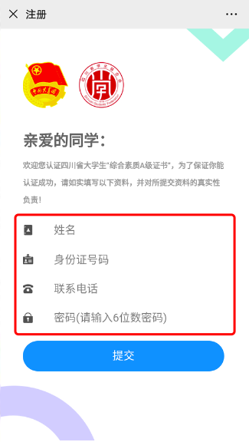
二、进入信息申报页面后，仔细填报学校、院系专业、教育层次等信息；上传身份证照片（正面）、学生证照片、认证基准条件证明；在选择认证项目中，根据下拉菜单逐级选择条件符合的认证项目，并上传相应的照片。当选择认证项目在思想政治、社会实践、创新创业、专业学习、成长锻炼、文体活动、技能特长7个类别中满足4个类别取得计分，同时满足专科生总分数达到18分（含18分）以上、本科生和研究生总分数达到24分（含24分）以上的条件后，点击下方“提交认证”按钮即可完成申报，将出现“审核中”的页面。
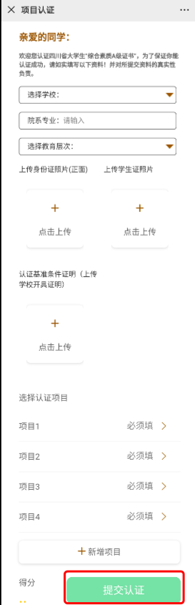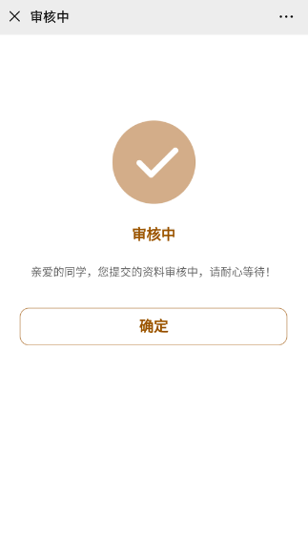
三、如申报信息准确无误，由校级和省级审核通过后，将出现“通过”的页面。经“天府新青年”微信公众号公示后，学生可点击“下载电子证书”按钮，自行下载、打印四川省大学生“综合素质A级证书”。扫描证书下方二维码即可查验真伪。
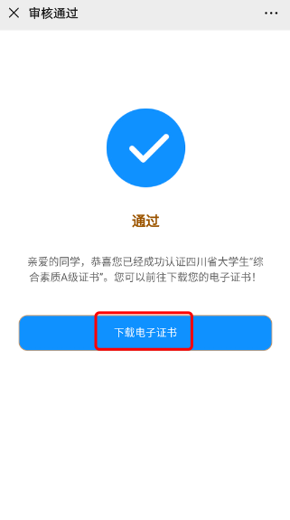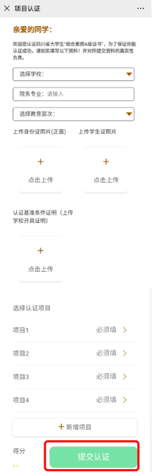

四、如学生申报的信息被判定为有误或不完整，将出现“待修改”的页面，学生可点击“去修改”按钮，修改已申报的信息，检查无误后，点击下方“提交认证”按钮，即可再次提交申报信息。
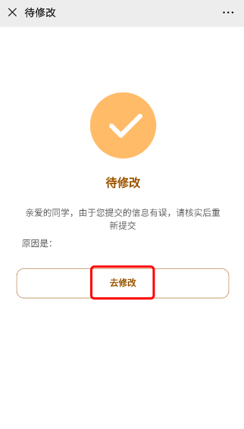
五、如学生申报的信息不符标准或因其他原因被判定为“审核不通过”，将出现“未通过”的页面，将无法再次提交信息。
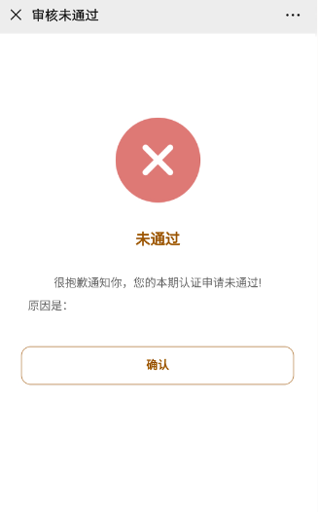

附件4

常见问题及回答

Q1：每个学院是否有申报名额限制？
A：没有名额限制，符合条件即可申报。

Q2：疫情期间无法返校取得证明材料怎么办？
A：本次四川省大学生综合素质A级证书今年有两次评定，如果错过春季学期认证时间还有机会再本年12月参加秋季学期的认证。

Q3：考核基准条件不挂科这一项包括选修课吗？参加补考过了还算挂科吗？
A：不挂科的要求包括选修课；即使补考过了仍算有不及格记录，但缓考不影响。

Q4：学业成绩无挂科记录、无处分记录的认证基准如何证明呢？
A：提供中文成绩单扫描件（可在经世楼自助打印机打印）。

Q5：A中参加“青马工程”“大学生骨干培训班”、团校、党校等未毕业或结业的，是否可以作为条件申报？
A：不可以，需要完成相应培养计划。

Q6：思政课还没有修完，已修的成绩达到标准可以计分吗？
A：可以，但至少已修两门。

Q7：如果没有结业证书，如何证明自己完成了党校的培养？
A：提供学院党委签章证明的相关内容即可。

Q8：参加“三下乡”暑期社会实践或国家级、省级立项，取得校团委的证明需要什么材料？
A：需提供中青校园报备截图（包含实践项目全称以及个人姓名）；若无法提供截图，需由项目申报学院开具证明。

Q9：之前的志愿服务录入的不是志愿四川而是全国志愿服务系统，可以算吗？
A：已经录入全国志愿服务系统也可以加分。

Q10：学生工作认定中社团正副职没有区分吗？
A：社团的正副负责人算院级工作部门负责人。

Q11：本科生期间认证过了，研究生期间要重新申请吗？
A：本科期间认证过的，研究生期间不需要重新申请认证。

Q12：研究生博士生申报时是否可以使用原学院本科期间或本校本科期间同等级奖项证书？
A：可以使用，申报材料包括在大学本科期间获得奖项。

Q13：研究生认定需要提交本科期间成绩吗？
A：研究生认定可以只提供研究生期阶段成绩。

Q14：怎么确定获奖等级？
A：证书等级按证书颁发单位/盖章单位区分。（如出现xx省则为省级，xx市则为市级）。

Q15：很多比赛盖得都是组委会的章，这样认不认呢？
A：证书落款为“组委会”的情况，是以该活动的主办单位级别进行认定，最终解释权在团省委、省学联。

Q16：如何查询证明我“青年大学习”每一期都完成了？
A：“青年大学习”学习情况由学院负责查询，申请者可先取得学院开具的学习完成证明，后至校团委开具证明。

Q17：我的获奖符合多个选项可以重复加分吗？
A：不能。每个证书仅可认证一次，同一项目的不同子项目不叠加积分。以最高分计算。

Q18：我在系统中申报了材料，就只需要等待通知了吗？
A：校团委将对你的材料进行复审，后由团省委进行终审。期间你提交的信息会出现“待审核”“待修改”“审核不通过”“审核通过”等多种状态，还请同学们及时登陆系统跟进。

